# PERIODO 0

Arrancamos con un 14% de market share en venta de unidades y 17% en valor de ventas, lo que significa que tenemos un precio ponderado mayor al promedio.

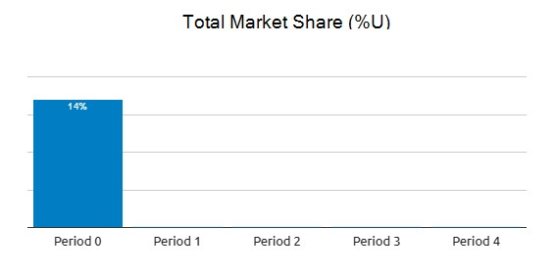

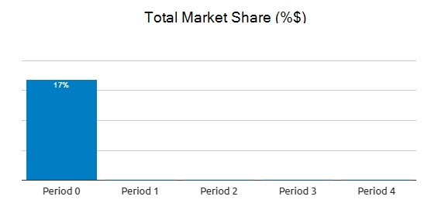

El producto TONE tiene un revenue de 26k, en tanto que el TOPS tiene un revenue 20k.

El primero con un margen del 49,2% (Revenue/CAM), en tanto que para el segundo alcanza el 19,5%.

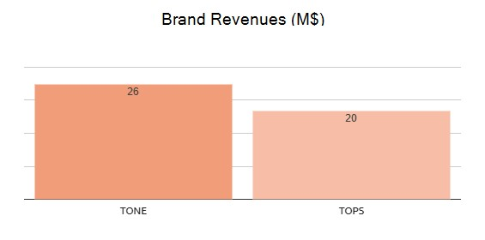

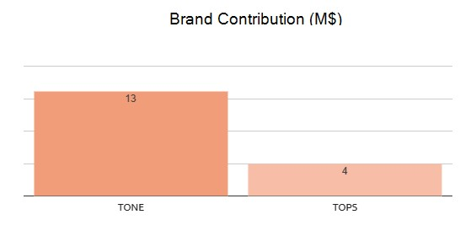

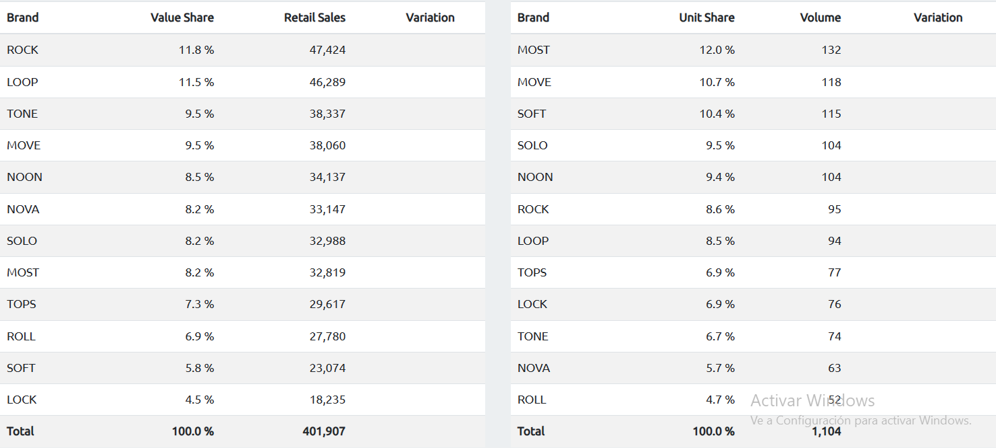

Se observa que estamos con un SOM del 13,6%, pero con un SOV del 16,9%, gracias a un precio de retail de $540 para TONE y $400 para TOPS.

Respecto de la industria estamos en el 3er escalón con un SOV alto respecto del SOM. Esto es bueno porque generamos valor con precio y no tenemos que producir tanto. TONE por ejemplo, tiene un costo de base del 26% sobre el precio. que también es bajo respecto del benchmark de la industria.

